**Google Ngrams (задание 1, 2, 3)**

1.

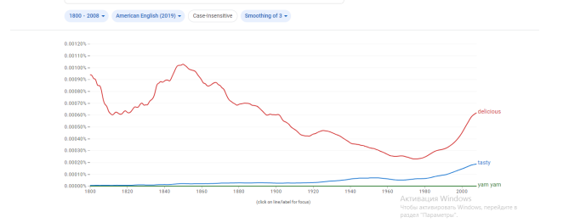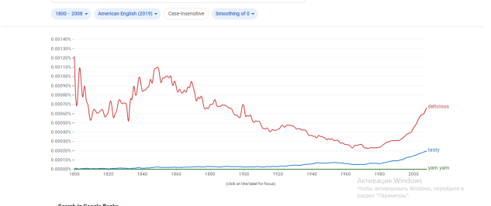

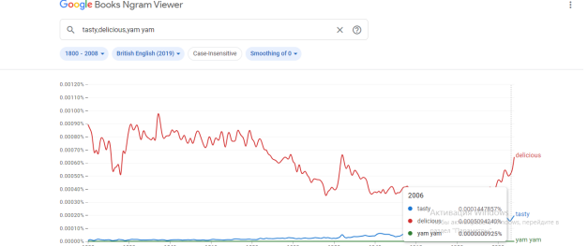

2.

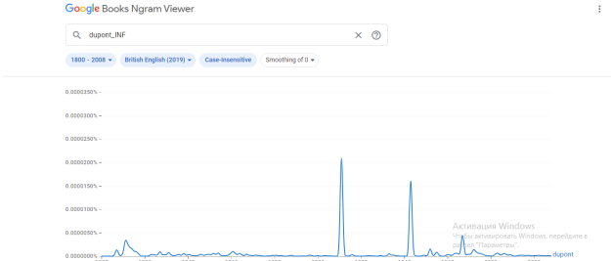

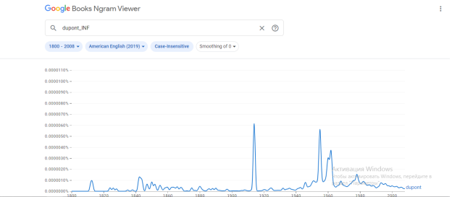

3.

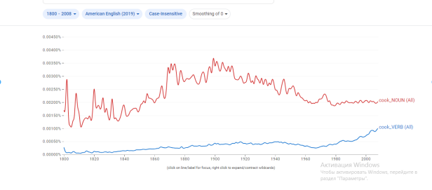

4.

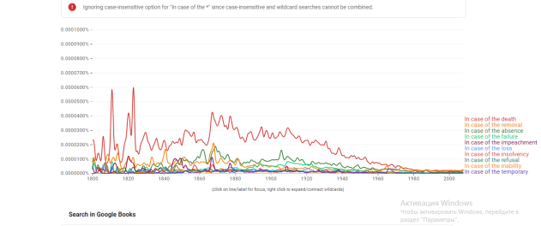

5.

**SkeLL**

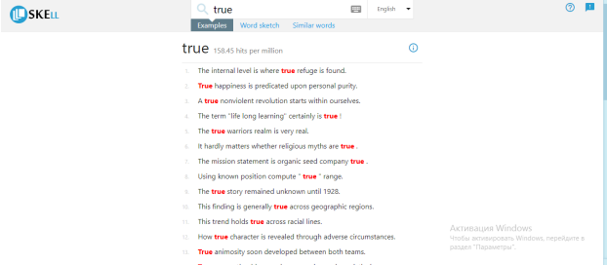

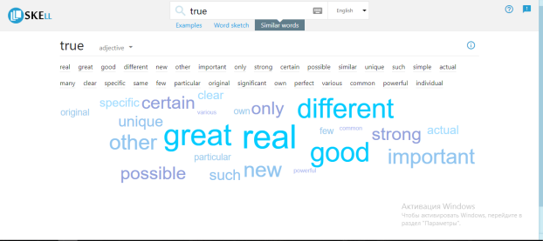

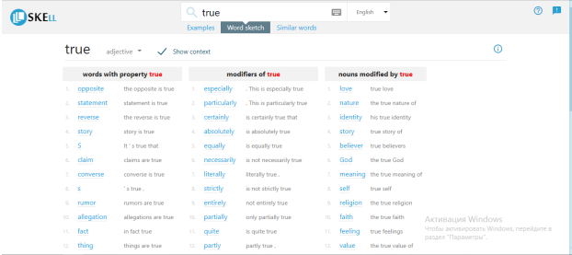

1. Word Sketch - это инструмент, который показывает контексты, присущие слову, предоставляет информацию о частоте употребления слова, его синонимах, антонимах и коллокациях. Word Sketch помогает понять правила, согласно которым используется слово

2. Word Sketch Difference - сравнивает контексты двух слов, выявляет различия в их употреблении. Этот инструмент полезен для изучения семантических различий между словами и присущими им контекстами

3. Trends - показывает частоту употребления слова или фразы в течение времени. Этот инструмент помогает определить изменения в употреблении слова и выявить тенденции в его использовании.

4. Thesaurus - предоставляет синонимы и антонимы для данного слова. Thesaurus помогает расширить словарный запас и найти альтернативные выражения (например для сочинения ЕГЭ)

5. Wordlist - отображает список слов, с которыми слово образует коллокацию. Этот инструмент помогает понять, какие слова часто сочетаются друг с другом в текстах.

**Инструменты AntConc**

1. Concordance (Конкорданс):

Инструмент "Concordance" в AntConc позволяет просмотреть все вхождения определенного слова или фразы в тексте, с контекстом и частотой использования. Возможные сферы применения: лингвистические исследования, анализ текстов на определенную тему, изучение структуры текстов.

2. Clusters (Кластеры):

Инструмент "Clusters" в AntConc позволяет выделить группы слов, которые часто встречаются вместе в тексте. Возможные сферы применения: анализ тематики текстов, изучение ключевых слов и понятий, выявление связей между словами.

3. Word list (Список слов):

Инструмент "Word list" в AntConc отображает список всех уникальных слов, используемых в тексте, с указанием их частоты встречаемости. Возможные сферы применения: анализ словарного запаса текста, изучение употребления слов в контексте, подготовка к изучению нового языка.

4. Key words (Ключевые слова):

Инструмент "Key words" в AntConc выделяет наиболее значимые и часто употребляемые слова в тексте, помогая определить его основную тему или содержание. Возможные сферы применения: анализ содержания текста, выделение ключевых терминов, определение тематики.